
渤海大学2025年全国硕士研究生入学考试初试试题

科目代码： 835 科目名称： 普通物理
考生注意：所有答案一律写在答题纸上，写在本试题上无效。
***********************************************************************************************************
一、单项选择题 （共 10 题，每小题 3 分，共 30 分）
1. 一个质点在作匀速率圆周运动时［ ］
(A) 切向加速度改变，法向加速度也改变．
(B) 切向加速度不变，法向加速度改变．
(C) 切向加速度不变，法向加速度也不变．
(D) 切向加速度改变，法向加速度不变．
2. 如图1-1所示，一质量为m的质点，在半径为R的半球形容器中，由静止开始自边缘上的A点滑下，到达最低点B时，它对容器的正压力为N．则质点自A滑到B的过程中，摩擦力对其作功为［ ］
(A) 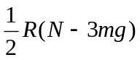． (B) 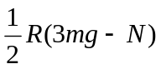．
(C) 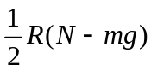． (D) 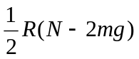．
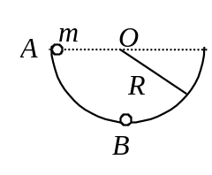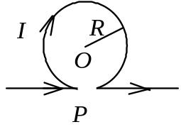 图1-1 图1-2 图1-3
m

R
3. 如图1-2所示，圆锥摆的摆球质量为m，速率为v，圆半径为R，当摆球在轨道上运动半周时，摆球所受重力冲量的大小为［ ］
(A) 2mv． (B) 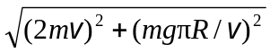．
(C)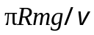． (D) 0．
4. 有两个半径相同，质量相等的细圆环A和B．A环的质量分布均匀，B环的质量分布不均匀．它们对通过环心并与环面垂直轴的转动惯量分别为J_{A}和J_{B}，则［ ］
(A) J_{A}＞J_{B}． (B) J_{A}＜J_{B}．
(C) J_{A} = J_{B}． (D) 不能确定J_{A}、J_{B}哪个大．
第1页，共5页
- 一平面简谐波沿Ox正方向传播，波动表达式为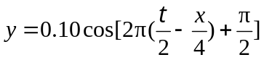 (SI)，该波在
t = 0.5 s时刻的波形图是［ ］
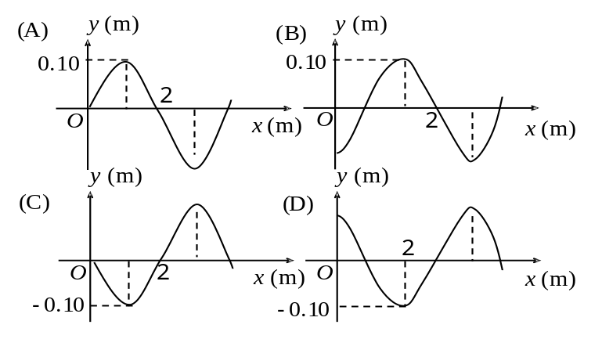
6. 一电偶极子放在均匀电场中，当电偶极矩的方向与场强方向不一致时，其所受的合力和合力矩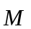为［ ］
(A) ＝0，＝0． (B) = 0，0．
(C) 0，＝0． (D) 0，0．
7. 两个半径相同的金属球，一为空心，一为实心，把两者各自孤立时的电容值加以比较，则［ ］
(A) 空心球电容值大． (B) 实心球电容值大．
(C) 两球电容值相等． (D) 大小关系无法确定．
8. 如图1-3所示，无限长直导线在P处弯成半径为R的圆，当通以电流I时，则在圆心O点的磁感应强度大小等于［ ］
(A) 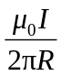． (B) 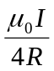． (C) 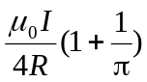． (D) 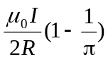．
9. 关于稳恒磁场的磁场强度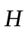，下列几种说法中哪个是正确的？［ ］
(A) 仅与传导电流有关．
(B) 若闭合曲线内没有包围传导电流，则曲线上各点的必为零．
(C) 若闭合曲线上各点均为零，则该曲线所包围传导电流的代数和为零．
(D) 以闭合曲线L为边缘的任意曲面的通量均相等．
10. 对位移电流，有下述四种说法，请指出哪一种说法正确［ ］
(A) 位移电流是指变化电场． (B) 位移电流是由线性变化磁场产生的．
(C) 位移电流热效应服从焦耳─楞次定律． (D) 位移电流磁效应不服从安培环路定理．
第2页，共5页
二、填空题 （共 6 题，每小题 3 分，共 18 分）
1. 一质点沿直线运动，其运动学方程为x= 6t－t² (SI)，则在t由0至4s的时间间隔内，质点的位移大小为__________，在t由0到4 s的时间间隔内质点走过的路程为__________．
2. 一质量为m的质点沿着一条曲线运动，其位置矢量在空间直角坐标系中的表达式为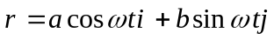，其中a、b、ω 皆为常量，则此质点对原点的角动量大小L =__________；此质点所受对原点的力矩大小M =__________．
3. 一质点同时参与了三个简谐振动，它们的振动方程分别为：
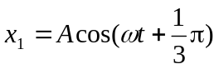， 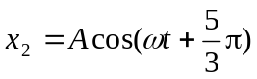， 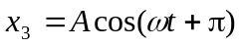
其合运动的振动方程为x =__________．
4. 如图2-1所示，A点与B点间距离为2l，OCD是以B为中心，以l为半径的半圆路径. A、B两处各放有一点电荷，电荷分别为＋q和－q．把另一电荷为Q (Q＜0 )的点电荷从D点沿路径DCO移到O点，则电场力作功为__________．
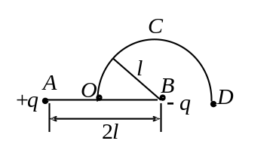
图2-1
5. 金属中传导电流是由于自由电子沿着与电场相反方向的定向漂移而形成．设电子的电荷为e，其平均漂移速率为，导体中单位体积内的自由电子数为n，则电流密度的大小J = __________，的方向沿__________．
6. 有很大的剩余磁化强度的软磁材料不能做成永磁体，这是因为软磁材料__________．
三、简答和证明题 （共 4 题，每小题 6 分，共 24 分）
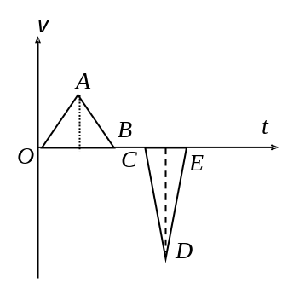1. 一人骑自行车沿笔直的公路行驶，其速度随时间的变化规律如图3-1中的折线OABCDE所示．其中三角形OAB的面积等于三角形CDE的面积．问
（1）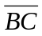线段和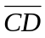线段各表示什么运动？
（2）自行车所经历的路程等于多少？
（3）自行车的位移等于多少？

图3-1
第3页，共5页
2. 试根据质点动量定理，推导由两个质点组成的质点系的动量定理．
3. 试论证静电场中电场线与等势面处处正交．
4. 如图3-2所示，一条任意形状的载流导线位于均匀磁场中，试证明导线ab所受的安培力等于载同一电流的直导线ab所受的安培力．
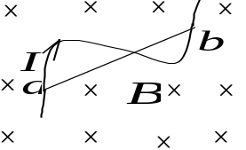

图3-2

四、综合计算题 （共 6 题，共 78 分）
1．（12分）如图4-1所示，一物体与斜面间的摩擦系数 μ = 0.20，斜面固定，倾角α = 45°．现给予物体以初速率v₀ = 10 m/s，使它沿斜面向上滑．求：
（1）物体能够上升的最大高度h；
（2）该物体达到最高点后，沿斜面返回到原出发点时的速率v．

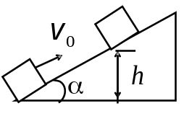
图4-1

2.（12分）质量m = 10 g的小球与轻弹簧组成的振动系统，按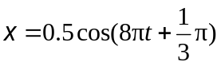的规律作自由振动，式中t以秒为单位，x以厘米为单位，求：
（1）振动的圆频率、周期、振幅和初相位；
（2）振动的速度、加速度的数值表达式；
（3）振动的总能量；
（4）平均动能和平均势能．

第4页，共5页
3.（15分）如图4-2所示，一根放在水平光滑桌面上的匀质棒，可绕通过其一端点O的竖直固定光滑轴转动．棒的质量为m = 1.5 kg，长度为l = 1.0 m，对轴的转动惯量为J = 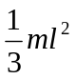．初始时棒静止．今有一水平运动的子弹垂直射入棒的另一端，并留在棒中．子弹的质量为m′= 0.020 kg，速率为v = 400 m·s⁻¹．试问：
（1）棒开始和子弹一起转动时角速度ω有多大？
（2）若棒转动时受到大小为M_{r} = 4.0 N·m的恒定阻力矩作用，棒能转过多大的角度？
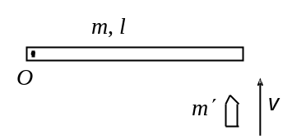
图4-2
4.（12分）电荷Q均匀分布在半径为R的球体内．设无穷远处为电势零点，试求离球心r
(r＜R)处的电势．
5.（12分）一无限长圆柱形铜导体（磁导率μ₀），半径为R，通有均匀分布的电流I．今取一矩形平面S（长为1 m，宽为2R），位置如图4-3中画斜线部分所示，求通过该矩形平面的磁通量．
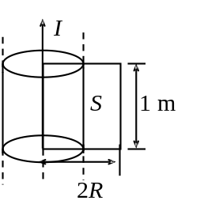
图4-3
6.（15分）如图4-4所示，两根平行无限长直导线相距为d，载有大小相等方向相反的电流I，电流变化率dI /dt =α >0．一个边长为d的正方形线圈位于导线平面内与一根导线相距d．求线圈中的感应电动势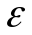，并说明线圈中的感应电流是顺时针还是逆时针方向．
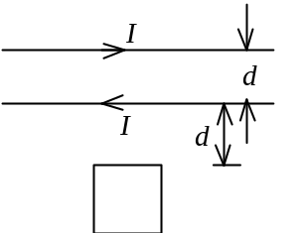
图4-4
第5页，共5页

